Marketing 6, Luk virksomheden op, s. 120-126, place and promotion
Plan (Er marketing altid en god idé?)

- Hvad lærte vi sidste gang?
Elevfeedback

- Dagens lektie: Luk virksomheden op, s. 120-126
  - Hvad menes med place and promotion?
  - forklar to af promotion-typerne som du vurderer er mest relevant (nedskriv forklaringen)
  - Forklar én af promotionstyperne som du ikke havde kendskab til før (nedskriv forklaringen)
    - skattejagt (find mindst tre som du ikke selv har noter til).
    - Par: hvilke af disse begreber er det vigtigst at I skal kunne? Lav en rangliste

- Markedsføringsloven: Forbud mod vildledning

- Del klassen i to slags vildledende markedsføring. Vælg en virksomhed/influencer der blvier nævnt. Brug dagens lektie til at forklare hvilken slags promotion de bruger er, derefter resten af forløbets begreber (f.eks. brand, usp/esp, 7 p’er) til at forklare hvordan og hvorfor.
  - Læs: ”Fra klimabenægtelse til vildledning og forsinkelse - vi fortæller historien om greenwashing”, 23. juni 2024 Information.dk Bo Amstrup
https://autologin.infomedia.dk/ms/unic?articleId=ea48b0ae
  - Læs: Influencere og skjulte reklamer: https://www.dr.dk/nyheder/penge/ekspert-influencers-er-ikke-bare-private-der-laver-lidt-reklame og Populære influencere politianmeldt for skjult reklame på sociale medier | Indland | DR

- Dagens sætning: hvad har vi lært i dag?

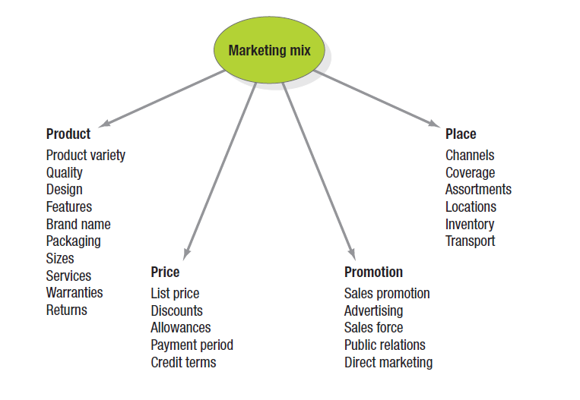
Promotion: kan også kaldes kommunikationskanaler/markedskommunikation
Place: kan også kaldes hvordan (dvs. en salgskanal).

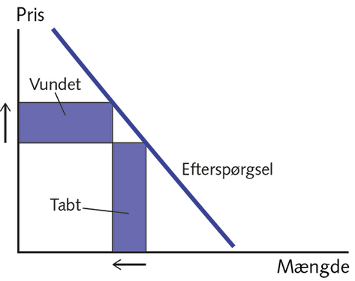
Figur 1, Uelastisk efterspørgselskurve

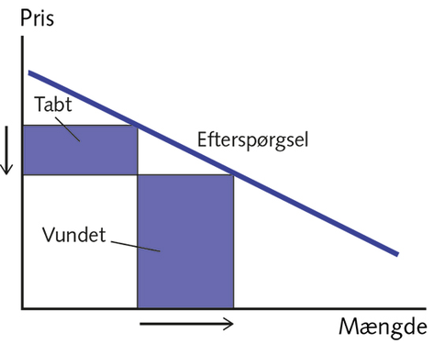
Figur 2, Priselastisk efterspørgselskurve

